1. **登录 - 云迪在线学习平台 （请使用谷歌浏览器）**

<http://yd.hwadee.com:12345/web/guest/login>

用户名参见群文件，初始密码为 123



1. **进入个人中心，找到“我的计划”**

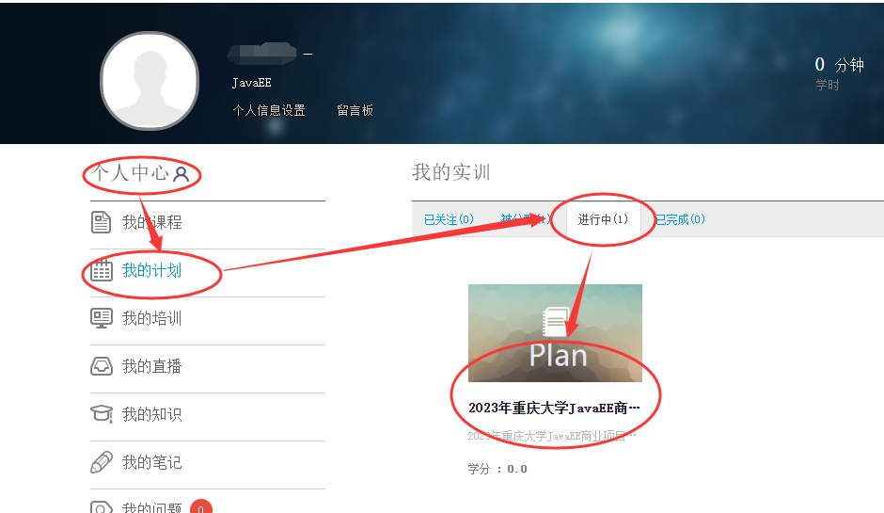

**进入计划，找到“训前评测”**

为了便于分技术板块进行分析，本次训前评测划分为四个部分，请大家从上至下依次完成在线评测。

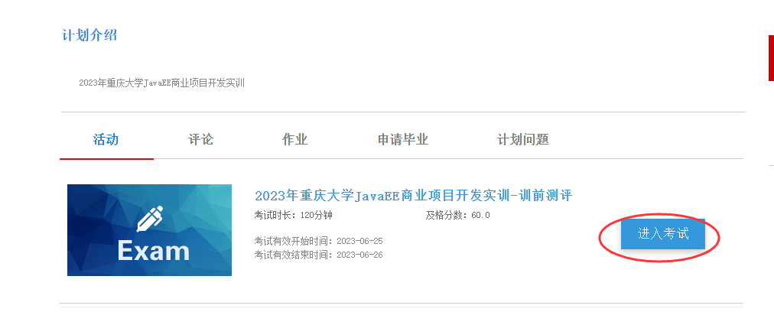

1. **进入考试，点击“开考”（进入考试后不要随意关闭页面，所有题目完成作答后，点击“交卷”完成线上评测）。**

